REDES TESTE 2- Auto-Evaluation of Lab Guide No. 3

SCENARIO 1

Um túnel entre R1 e outro router
Rota estática em R1 atraves do Tunel1 para a network 192.168.3.0/24(switch3)

a)Verdadeiro, para ser falso tinha de aparecer uma das três hipóteses na imagem em b) :
Exemplo 1: Se fosse um túnel GRE (IPv4-GRE-IPv4)
Internet Protocol Version 4, Src: 192.1.4.1, Dst: 192.2.4.2
Generic Routing Encapsulation (GRE)
Protocol Type: 0x0800 (IPv4)
Internet Protocol Version 4, Src: 192.168.1.100, Dst: 192.10.10.2
Internet Control Message Protocol (Echo Request)

Exemplo 2: Se fosse um túnel IPsec (ESP)
Internet Protocol Version 4, Src: 192.1.4.1, Dst: 192.2.4.2
Encapsulating Security Payload (ESP)
SPI: 0x12345678
Sequence Number: 123
[Encrypted Payload]

Exemplo 3: Se fosse apenas roteamento normal (sem túnel)
Ethernet II
Internet Protocol Version 4, Src: 192.168.1.100, Dst: 192.10.10.2
Internet Control Message Protocol (Echo Request)

b) Falso, é entre R1 e R2 porque no ping de PC1 para 192.10.10.2, o ping vai ter o destino 192.2.4.2(que é o da extremidade do túnel)
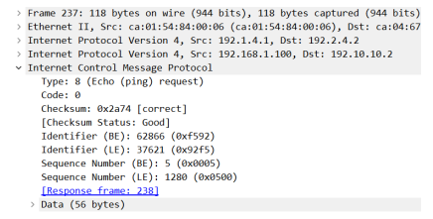

c)Falso, se o túnel estivesse realmente configurado entre os loopbacks, o pacote encapsulado mostraria o que esta a azul.
IP src: 200.1.1.1
IP dst: 200.2.2.2

Isso não acontece nem na mensagem de echo request(IP de origem: 192.1.4.1 ; IP de destino: 192.2.4.2 -> Estes são endereços de interfaces físicas, não de loopbacks. Logo, o pacote foi encapsulado entre interfaces físicas, não entre loopbacks.)
Também na mensagem de echo reply( IP de origem: 192.10.10.2 ; IP de destino: 192.168.1.100 -> Também não há nenhum IP de loopback envolvido.)

d)Falso, apenas o echo request foi enviado pelo Tunel1, para que o echo reply também fosse, tinha de aparecer algo na imagem em baixo como o que está a laranja.

Internet Protocol Version 4, Src: 192.2.4.2, Dst: 192.1.4.1
Internet Protocol Version 4, Src: 192.10.10.2, Dst: 192.168.1.100
Internet Control Message Protocol (Echo Reply)

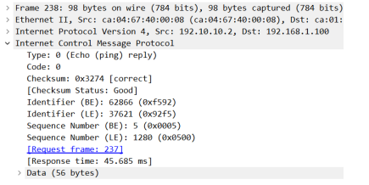

e)Verdadeiro

f)Verdadeiro, porque se o túnel está configurado entre R1 e R2e se R1 consegue alcançar o IP de R2 (192.2.4.2) por outro caminho (por exemplo, via outro link entre R1 e R2, ou por um link redundante em R4), o túnel permanece ativo.

g)Falso, Uma rota estática nunca aparece como “is directly connected”. Deveria ser “S 192.168.3.0/24 [1/0] via 192.10.10.2, Tunnel1”.
Para além disso, não pode existir mais que um path para o mesmo destino.
C- connected; O-OSPF; S-static

h)Falso, só os pacotes do echo request é que passam pelo túnel, quando vem o echo reply vai passar normalmente via OSPF(R3->R5->R1).

SCENARIO 2

a)Verdadeiro

b)Falso, é 192.1.1.2

c)Verdadeiro

d)Falso, não há como saber

e)Falso, no enunciado diz que:
Os roteadores são configurados: (i) com o processo OSPFv2 1 com área 0 nas redes entre roteadores e interfaces de loopback (ii) e com o processo OSPFv2 2 com área 0 em todas as redes stub e na rede overlay.
Logo, é com o processo OSPFv2 1 e não 2!

f)Falso porque não conhece os tuneis

g)Falso, tinha de ser C(connected) em vez de O
h)Verdadeiro

